

3-1-4多次相遇和追及问题


教学目标
- 学会画图解行程题
- 能够利用柳卡图解决多次相遇和追及问题
- 能够利用比例解多人相遇和追及问题

知识精讲
板块一、由简单行程问题拓展出的多次相遇问题
所有行程问题都是围绕“”这一条基本关系式展开的，多人相遇与追及问题虽然较复杂，但只要抓住这个公式，逐步表征题目中所涉及的数量，问题即可迎刃而解．

- 甲、乙两名同学在周长为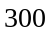米圆形跑道上从同一地点同时背向练习跑步，甲每秒钟跑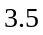米，乙每秒钟跑米，问：他们第十次相遇时，甲还需跑多少米才能回到出发点？

甲乙两人在相距90米的直路上来回跑步，甲的速度是每秒3米，乙的速度是每秒2米．如果他们同时分别从直路两端出发，10分钟内共相遇几次？

甲、乙两人从400米的环形跑道上一点A背向同时出发，8分钟后两人第五次相遇，已知每秒钟甲比乙多走0.1米，那么两人第五次相遇的地点与点A沿跑道上的最短路程是多少米?

- 甲、乙二人从相距 60千米的两地同时相向而行，6时后相遇。如果二人的速度各增加1千米／时，那么相遇地点距前一次相遇地点1千米。问：甲、乙二人的速度各是多少？

板块二、运用倍比关系解多次相遇问题
- 上午8点8分，小明骑自行车从家里出发，8分钟后，爸爸骑摩托车去追他，在离家4千米的地方追上了他.然后爸爸立即回家，到家后又立刻回头去追小明，再追上小明的时候，离家恰好是8千米，这时是几点几分？

- 甲、乙两车同时从A地出发，不停的往返行驶于A，B两地之间。已知甲车的速度比乙车快，并且两车出发后第一次和第二次相遇都在途中C地。问：甲车的速度是乙车的多少倍？

- 如图，甲和乙两人分别从一圆形场地的直径两端点同时开始以匀速按相反的方向绕此圆形路线运动，当乙走了100米以后，他们第一次相遇，在甲走完一周前60米处又第二次相遇.求此圆形场地的周长．
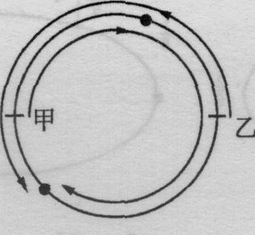

A、B是圆的直径的两端，甲在A点，乙在B点同时出发反向而行，两人在C点第一次相遇，在D点第二次相遇．已知C离A有75米，D离B有55米，求这个圆的周长是多少米？

如右图，A，B是圆的直径的两端，甲在A点，乙在B点同时出发反向而行，两人在C点第一次相遇，在D点第二次相遇。已知C离A有80米，D离B有60米，求这个圆的周长。
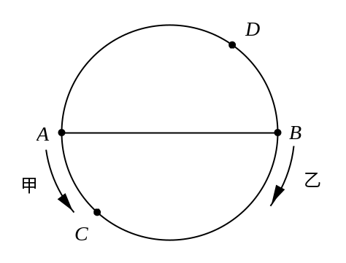
在一圆形跑道上，甲从A点、乙从B点同时出发反向而行，6分后两人相遇，再过4分甲到达B点，又过8分两人再次相遇。甲、乙环行一周各需要多少分？

板块三、多次相遇与全程的关系
1. 两地相向出发：第1次相遇，共走1个全程；
第2次相遇，共走3个全程；
第3次相遇，共走5个全程；
…………， ………………；
第N次相遇，共走2N-1个全程；
注意：除了第1次，剩下的次与次之间都是2个全程。即甲第1次如果走了N米，以后每次都走2N米。
2. 同地同向出发：第1次相遇，共走2个全程；
第2次相遇，共走4个全程；
第3次相遇，共走6个全程；
…………， ………………；
第N次相遇，共走2N个全程；
3、多人多次相遇追及的解题关键
多次相遇追及的解题关键 几个全程
多人相遇追及的解题关键 路程差

- 甲、乙两车分别同时从A、B两地相对开出，第一次在离A地95千米处相遇．相遇后继续前进到达目的地后又立刻返回，第二次在离B地25千米处相遇．求A、B两地间的距离是多少千米？

甲、乙二人以均匀的速度分别从A、B两地同时出发，相向而行，他们第一次相遇地点离A地4千米，相遇后二人继续前进，走到对方出发点后立即返回，在距B地3千米处第二次相遇，求两次相遇地点之间的距离.

甲、乙二人以均匀的速度分别从A、B两地同时出发，相向而行，他们第一次相遇地点离A地7千米，相遇后二人继续前进，走到对方出发点后立即返回，在距B地5千米处第二次相遇，求两次相遇地点之间的距离.

甲、乙二人以均匀的速度分别从A、B两地同时出发，相向而行，他们第一次相遇地点离A地6千米，相遇后二人继续前进，走到对方出发点后立即返回，在距B地4千米处第二次相遇，求两人第5次相遇地点距B 多远.

甲、乙二人以均匀的速度分别从A、B两地同时出发，相向而行，他们第一次相遇地点离A地7千米，相遇后二人继续前进，走到对方出发点后立即返回，在距B地3千米处第二次相遇，求第三次相遇时共走了多少千米.

甲、乙二人以均匀的速度分别从A、B两地同时出发，相向而行，他们第一次相遇地点离A地3千米，相遇后二人继续前进，走到对方出发点后立即返回，在距B地2千米处第二次相遇，求第2000次相遇地点与第2001次相遇地点之间的距离.

甲、乙二人以均匀的速度分别从A、B两地同时出发，相向而行，他们第一次相遇地点离A地18千米，相遇后二人继续前进，走到对方出发点后立即返回，在距B地13千米处第二次相遇，求AB两地之间的距离.

甲、乙两车同时从A，B两地相向而行，在距B地54千米处相遇。他们各自到达对方车站后立即返回原地，途中又在距A地42千米处相遇。求两次相遇地点的距离。

湖中有A，B两岛，甲、乙二人都要在两岛间游一个来回。两人分别从A，B两岛同时出发，他们第一次相遇时距A岛700米，第二次相遇时距B岛400米。问：两岛相距多远？

- A、B两地相距2400米，甲从A地、乙从B地同时出发，在A、B间往返长跑。甲每分钟跑300米，乙每分钟跑240米，在30分钟后停止运动。甲、乙两人在第几次相遇时A地最近？最近距离是多少米？

A、B两地相距950米。甲、乙两人同时由A 地出发往返锻炼半小时。甲步行，每分钟走40米；乙跑步，每分钟行150米。则甲、乙二人第___ __次迎面相遇时距B地最近。

- 如图8，甲、乙两艘快船不断往返于A、B两港之间。若甲、乙同时从A港出发，它们能否同时到达下列地点？若能，请推出它们何时到达该地点；若不能，请说明理由：
- A港口；
- B港口；
- 在两港口之间且距离B港30千米的大桥。
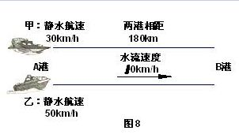

- 甲、乙二人进行游泳追逐赛，规定两人分别从游泳池50米泳道的两端同时开始游，直到一方追上另一方为止，追上者为胜。已知甲、乙的速度分别为1.0米／秒和0.8米／秒。问：（1）比赛开始后多长时间甲追上乙？（2）甲追上乙时两人共迎面相遇了几次？

- 甲、乙两车分别从A，B两地出发，并在A，B两地间不断往返行驶。已知甲车的速度是 15千米／时，乙车的速度是25千米／时，甲、乙两车第三次相遇地点与第四次相遇地点相差100千米。求A，B两地的距离。

- 欢欢和乐乐在操场上的A、B两点之间练习往返跑，欢欢的速度是每秒8米，乐乐的速度是每秒5米。两人同时从A点出发，到达B点后返回，已知他们第二次迎面相遇的地点距离的中点5米，之间的距离是________。

- 甲、乙两车同时从A、B两地相对亦开出，两车第一次距A地32千米处相遇，相遇后两车继续行驶，各自达到B、A两地后，立即沿原路返回，第二次在距A地64千米处相遇，则A、B两地间的距离是__________千米。

- 小明和小红两人在长100米的直线跑道上来回跑步，做体能训练，小明的速度为6米/秒，小红的速度为4米/秒．他们同时从跑道两端出发，连续跑了12分钟．在这段时间内，他们迎面相遇了多少次？

- 、两地间有条公路，甲从地出发，步行到地，乙骑摩托车从地出发，不停地往返于、两地之间，他们同时出发，80分钟后两人第一次相遇，100分钟后乙第一次追上甲，问：当甲到达地时，乙追上甲几次？

- 甲、乙两人分别从、两地同时出发相向而行，乙的速度是甲的，二人相遇后继续行进，甲到地、乙到地后立即返回．已知两人第二次相遇的地点距第三次相遇的地点是100千米，那么，、两地相距 千米．

小王、小李二人往返于甲、乙两地，小王从甲地、小李从乙地同时出发，相向而行，两人第一次在距甲地3千米处相遇，第二次在距甲地6千米处相遇(追上也算作相遇)，则甲、乙两地的距离为 千米．

A，B两地相距540千米。甲、乙两车往返行驶于A，B两地之间，都是到达一地之后立即返回，乙车较甲车快。设两辆车同时从A地出发后第一次和第二次相遇都在途中P地。那么到两车第三次相遇为止，乙车共走了多少千米？

- 小张与小王分别从甲、乙两村同时出发，在两村之间往返行走（到达另一村后就马上返回），他们在离甲村3.5千米处第一次相遇，在离乙村2千米处第二次相遇.问他们两人第四次相遇的地点离乙村多远（相遇指迎面相遇）？

- A，B两地间有条公路，甲从A地出发步行到B地，乙骑摩托车从B地出发不停顿地往返于A，B两地之间。他们同时出发，80分后两人第一次相遇，100分后乙第一次超过甲。问：当甲到达B地时，乙追上甲几次？

- 电子玩具车与在一条轨道的两端同时出发相向而行，在轨道上往返行驶。已知比的速度快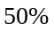，根据推算，第次相遇点与第次相遇点相距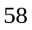厘米，轨道长 厘米。

板块四、解多次相遇问题的工具——柳卡
柳卡图，不用基本公式解决，快速的解法是直接画时间-距离图，再画上密密麻麻的交叉线，按要求数交点个数即可完成。折线示意图往往能够清晰的体现运动过程中“相遇的次数”，“相遇的地点”，以及“由相遇的地点求出全程”，使用折线示意图法一般需要我们知道每个物体走完一个全程时所用的时间是多少。如果不画图，单凭想象似乎对于像我这样的一般人儿来说不容易。

- 每天中午有一条轮船从哈佛开往纽约，且每天同一时刻也有一艘轮船从纽约开往哈佛．轮船在途中均要航行七天七夜．试问：某条从哈佛开出的轮船在到达纽约前（途中）能遇上几艘从纽约开来的轮船？

一条电车线路的起点站和终点站分别是甲站和乙站，每隔5分钟有一辆电车从甲站发出开往乙站，全程要走15分钟．有一个人从乙站出发沿电车线路骑车前往甲站．他出发的时候，恰好有一辆电车到达乙站．在路上他又遇到了10辆迎面开来的电车．到达甲站时，恰好又有一辆电车从甲站开出．问他从乙站到甲站用了多少分钟？

- 甲、乙两人在一条长为30米的直路上来回跑步，甲的速度是每秒1米，乙的速度是每秒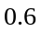米．如果他们同时分别从直路的两端出发，当他们跑了10分钟后，共相遇几次？

- A、B两地位于同一条河上，B地在A地下游100千米处．甲船从A地、乙船从B地同时出发，相向而行，甲船到达B地、乙船到达A地后，都立即按原来路线返航．水速为2米/秒，且两船在静水中的速度相同．如果两船两次相遇的地点相距20千米，那么两船在静水中的速度是 米/秒．

- A、 B 两地相距1000 米，甲从 A地、乙从 B 地同时出发，在 A、 B 两地间往返锻炼．乙跑步每分钟行150米，甲步行每分钟行 60米．在 30分钟内，甲、乙两人第几次相遇时距 B 地最近(从后面追上也算作相遇)？最近距离是多少？

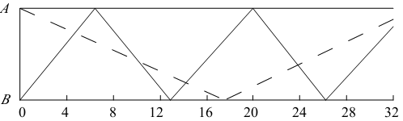

A、 B 两地相距 950 米．甲、乙两人同时由 A地出发往返锻炼半小时．甲步行，每分钟走 40 米；乙跑步，每分钟行 150 米．则甲、乙二人第几次迎面相遇时距 B 地最近？

、两地相距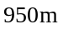，甲、乙两人同时从地出发，往返、两地跑步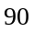分钟．甲跑步的速度是每分钟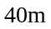；乙跑步的速度是每分钟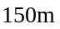．在这段时间内他们面对面相遇了数次，请问在第几次相遇时他们离点的距离最近？

A、 B 两地相距 2400 米，甲从 A地、乙从 B 地同时出发，在 A、 B 两地间往返锻炼．甲每分钟跑 300 米，乙每分钟跑 240 米，在 30 分钟后停止运动．甲、乙两人第几次相遇时距 A地最近？最近距离是多少？

板块五、多次相遇问题——变道问题
- 甲、乙两车同时从同一点出发，沿周长6千米的圆形跑道以相反的方向行驶．甲车每小时行驶65千米，乙车每小时行驶55千米．一旦两车迎面相遇，则乙车立刻调头；一旦甲车从后面追上乙车，则甲车立刻调头，那么两车出发后第11次相遇的地点距离点有多少米？(每一次甲车追上乙车也看作一次相遇)

- 下图是一个边长90米的正方形，甲、乙两人同时从A点出发，甲逆时针每分行75米，乙顺时针每分行45米．两人第一次在CD边（不包括C，D两点）上相遇，是出发以后的第几次相遇？
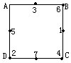

- 如图所示，甲、乙两人从长为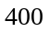米的圆形跑道的点背向出发跑步。跑道右半部分(粗线部分）道路比较泥泞，所以两人的速度都将减慢，在正常的跑道上甲、乙速度均为每秒米，而在泥泞道路上两人的速度均为每秒米。两人一直跑下去，问：他们第99次迎面相遇的地方距点还有 米。
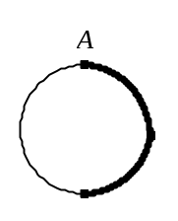

- 如图,学校操场的400米跑道中套着300米小跑道,大跑道与小跑道有200米路程相重．甲以每秒6米的速度沿大跑道逆时针方向跑,乙以每秒4米的速度沿小跑道顺时针方向跑,两人同时从两跑道的交点处出发,当他们第二次在跑道上相遇时,甲共跑了多少米?
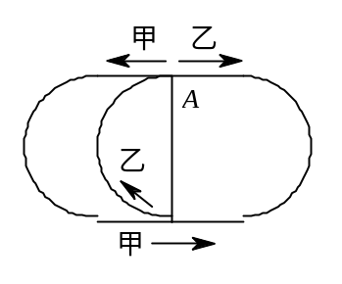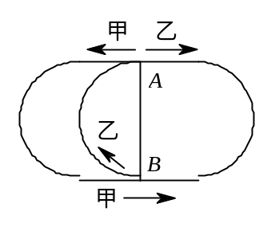

- 下图中有两个圆只有一个公共点A，大圆直径48厘米，小圆直径30厘米。两只甲虫同时从A点出发，按箭头所指的方向以相同速度分别沿两个圆爬行。问：当小圆上甲虫爬了几圈时，两只甲虫首次相距最远？
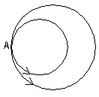

- 如图所示，甲沿长为米大圆的跑道顺时针跑步，乙则沿两个小圆八字形跑步(图中给出跑动路线的次序：）。如果甲、乙两人同时从点出发，且甲、乙二人的速度分别是每秒3米和5米，问两人第三次相遇的时间是出发后 秒。
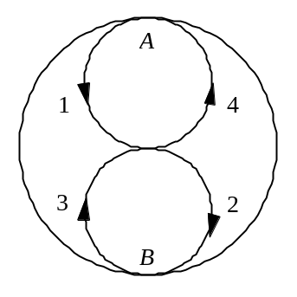

- 三个环行跑道如图排列，每个环行跑道周长为210厘米；甲、乙两只爬虫分别从、两地按箭头所示方向出发，甲爬虫绕1、2号环行跑道作“8”字形循环运动，乙爬虫绕3、2号环行跑道作“8”字形循环运动，已知甲、乙两只爬虫的速度分别为每分钟20厘米和每分钟l5厘米，甲、乙两爬虫第二次相遇时，甲爬虫爬了多少厘米?
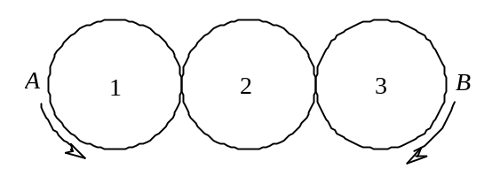

- 从花城到太阳城的公路长12公里．在该路的 2千米处有个铁道路口，是每关闭 3分钟又开放 3分钟的．还有在第 4千米及第 6 千米有交通灯，每亮 2分钟红灯后就亮 3分钟绿灯．小糊涂驾驶电动车从花城到太阳城，出发时道口刚刚关闭，而那两处交通灯也都刚刚切换成红灯．已知电动车速度是常数，小糊涂既不刹车也不加速，那么在不违反交通规则的情况下，他到达太阳城最快需要多少分钟？

- 男、女两名田径运动员在长110米的斜坡上练习跑步(坡顶为A，坡底为B．两人同时从A点出发，在A，B之间不停地往返奔跑．已知男运动员上坡速度是每秒3米，下坡速度是每秒5米，女运动员上坡速度是每秒2米，下坡速度是每秒3米．那么两人第二次迎面相遇的地点离A点多少米?

